
第二次月考物理试题
一、选择题：（14-18单选，19-21不定项选择，每题6分，共48分）
14、科学思维和科学方法是我们认识世界的基本手段．在研究和解决问题过程中，不仅需要相应的知识，还需要运用科学的方法．理想实验有时更能深刻地反映自然规律．伽利略设想了一个理想实验，如图所示．
通过对这个实验的分析，我们可以得到的最直接结论是( )
A．自然界的一切物体都具有惯性
B．在光滑水平面上运动的小球，其运动状态的维持并不需要外力
C．如果小球受到力的作用，它的运动状态将发生改变
D．小球受到的力一定时，质量越大，它的加速度越小
15、下列关于近代物理学的说法正确的是( )
A.光电效应现象揭示了光具有波动性
B.氡的半衰期为3.8天,若取4个氡原子核,经过7.6天后一定剩下1个氡原子核
C.卢瑟福通过α粒子散射实验证实了原子核由质子和中子组成
D.一群氢原子从n=4的激发态跃迁时,最多能辐射出6种不同频率的光子
16、如图所示，物块A放在直角三角形斜面体B上面，B放在弹簧上面并紧挨着竖直粗糙墙壁，整体处于静止状态．现用力F沿斜面向上推 A，A、B仍处于静止状态．下列说法正确的是( )

A．A、B之间的摩擦力大小可能不变
B．A、B之间的摩擦力一定变小
C．B受到的弹簧弹力一定变小
D．B与墙之间可能没有摩擦力
17、用一根细绳，一端系住一个质量为m的小球，另一端悬在光滑水平桌面上方h处，绳长l大于h，使小球在桌面上做如图所示的匀速圆周运动．若使小球不离开桌面，其转速最大值是( )
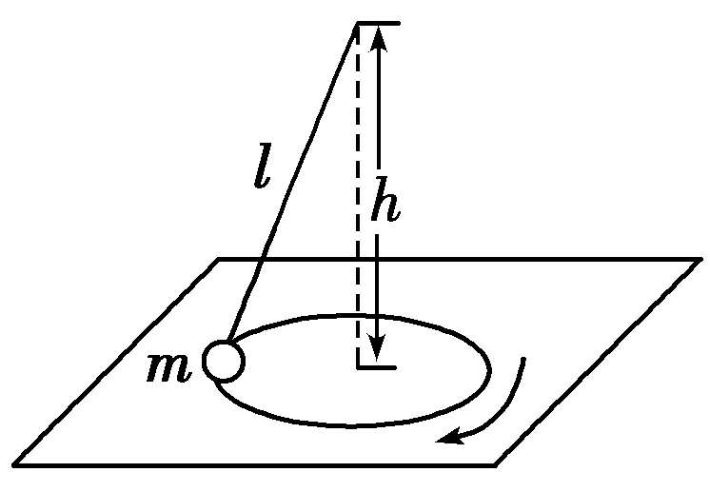
A． B．π
C． D．2π
18、如图所示，两个质量分别为m₁、m₂的物块A和B通过一轻弹簧连接在一起并放置于水平传送带上，水平轻绳一端连接A，另一端固定在墙上，A、B与传送带间的动摩擦因数均为μ.传送带沿顺时针方向转动，系统达到稳定后，突然剪断轻绳的瞬间，设A、B的加速度大小分别为a_{A}和a_{B}，弹簧在弹性限度内，重力加速度为g，则( )
A．a_{A}＝1＋μg，a_{B}＝μg
B．a_{A}＝μg，a_{B}＝0
C．a_{A}＝1＋μg，a_{B}＝0
D．a_{A}＝μg，a_{B}＝μg

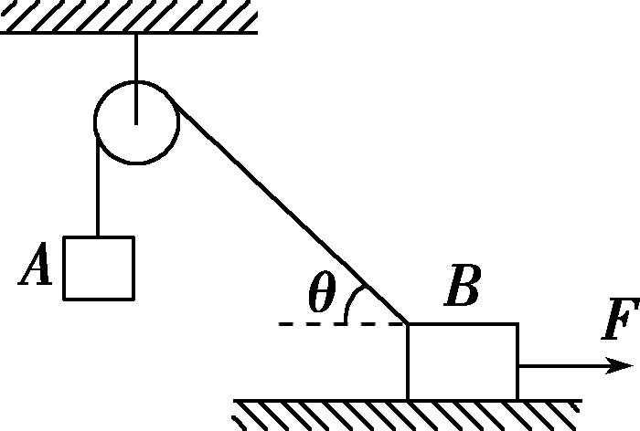
19、如图所示，物体A和B的质量均为m，且分别用轻绳连接跨过定滑轮(不计绳与滑轮、滑轮与轴之间的摩擦)．当用水平变力F拉物体B沿水平方向向右做匀速直线运动的过程中( )
A．物体A也做匀速直线运动
B．绳子的拉力始终大于物体A所受的重力
C．物体A的速率小于物体B的速率
D．地面对物体B的支持力逐渐增大
20、如图所示，小物块位于地面上的半径为R的半球的顶端，若给小物块一水平的初速度v时小物块对半球刚好无压力，则下列说法正确的是( )
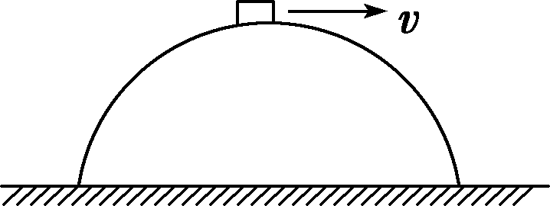
A．小物块立即离开球面做平抛运动
B．小物块落地时水平位移为R
C．小物块沿球面运动
D．小物块落地时速度的方向与地面成45°角
21、如图所示，有一个固定的圆弧阻挡墙PQ，其半径OP水平，OQ竖直．在PQ和一个斜面体A之间卡着一个表面光滑的重球B，斜面体A放在光滑的地面上并用一水平向左的力F推着，整个装置处于静止状态．现改变推力F的大小，推动斜面体A沿着水平地面向左缓慢运动，使球B沿斜面上升一很小高度．在球B缓慢上升过程中，下列说法中正确的是( )
A．斜面体A与球B之间的弹力逐渐减小
B．阻挡墙PQ与球B之间的弹力逐渐减小
C．水平推力F逐渐增大
D．水平地面对斜面体A的弹力逐渐减小

二、实验题(22题6分，23题9分)
22．如图1所示为“探究加速度与物体受力及质量的关系”的实验装置图.图中A为小车，B为装有砝码的托盘，C为一端带有定滑轮的长木板，小车后面所拖的纸带穿过电火花打点计时器，打点计时器接50Hz交流电.小车的质量为m₁，托盘及砝码的质量为m₂。
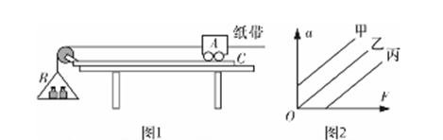
（1）下列说法正确的是____________。
A.长木板C必须保持水平
B.实验时应先释放小车后接通电源
C.实验中m₂应远小于m₁
D.作a—图象便于得出加速度与质量的关系
（2）实验时，某同学由于疏忽，遗漏了平衡摩擦力这一步骤，他测量得到的a—F图象可能是图2中的图线_________。（选填“甲”、“乙”或“丙”）
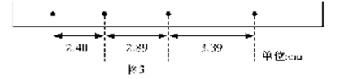
（3）图3为某次实验得到的纸带，纸带上标出了所选的四个计数点之间的距离，相邻计数点间还有四个点没有画出.由此可得小车的加速度大小为__________m/s².（结果保留二位有效数字）

23．在“描绘小灯泡伏安特性曲线”的实验中， 同学们从实验室选择了一个标有“12V 6W”字样的灯泡, 实验器材如下：
电流表A₁（量程300 mA，内阻约为3Ω）； 电流表A₂（量程600 mA，内阻约为1Ω）；
电压表V(量程15 V，内阻约为3 kΩ)； 滑动变阻器R₁(0～5Ω，额定电流为5 A)；
滑动变阻器R₂ (0～50Ω，额定电流为0．01 A)； 电源E(电动势15 V，内阻较小)；
单刀单掷开关一个、导线若干。
（1）实验器材中，电流表应该选择 ，滑动变阻器选择 。（请选填仪表的符号）
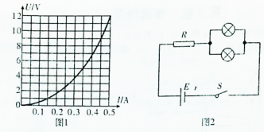
（2）画出符合实验要求的实验电路图。
（3）描绘的伏安特性曲线如图1所示，若选取2个这样的灯泡并联，再与一个阻值为8Ω的定值电阻串联，接在电动势10V，内阻2Ω的电源两极，如图2所示，则每个灯泡消耗的电功率 。（请保留三位有效数字）

三、计算题（24题12分，25题20分）
24、（12分）电动打夯机的结构如图所示，则偏心轮（飞轮和配重物m组成）、电动机和底座三部分组成，飞轮上的配重物的质量m＝6 kg．电动机、飞轮（不含配重物）和底座总质量M＝30 kg，配重物的重心到轮轴的距离r＝20 cm．在电动机带动下，偏心轮在竖直平面内匀速转动，当偏心轮上的配重物转到顶端时，刚好使整体离开地面，g取10 m/s²，求：
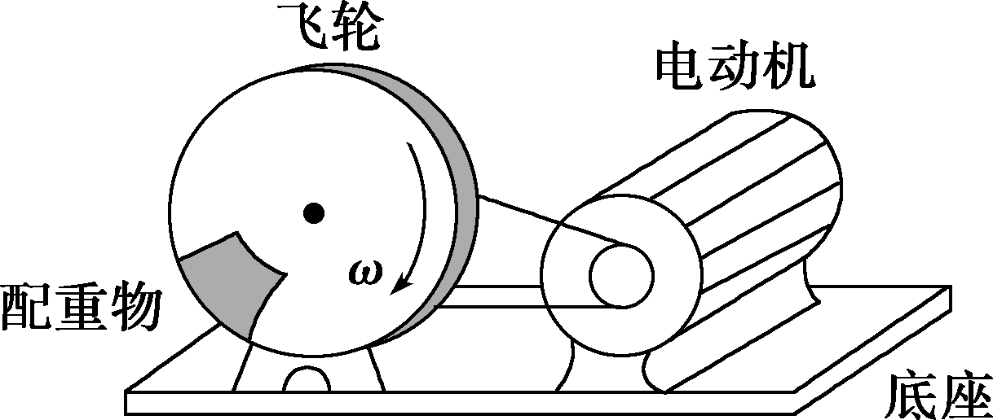
(1)在电动机带动下，偏心轮转动的角速度ω；
(2)打夯机对地面的最大压力．

25、在日常生活中，我们经常看到物体与物体间发生反复的碰撞．如图D310所示，一块表面水平的木板放在光滑的水平地面上，它的右端与墙之间的距离为L＝0.08 m，一小物块以初速度v₀＝2 m/s从左端滑上木板．已知木板和小物块的质量均为1 kg，小物块与木板之间的动摩擦因数μ＝0.1，木板足够长，使得在以后的运动过程中小物块始终不与墙接触，且木板与墙碰后以原速率反弹，碰撞时间极短、可忽略，重力加速度g取10 m/s².求：
(1)木板第一次与墙碰撞时的速度大小；
(2)从小物块滑上木板到二者达到共同速度时，木板与墙碰撞的总次数和所用的时间；
(3)达到共同速度时木板右端与墙之间的距离．

四、选考题
34．［物理—选修3-4］（15分）
34． (1)（5分）如图，一束光沿半径方向射向一块半圆形玻璃砖，在玻璃砖底面上的入射角为θ，经折射后射出a、b两束光线，则 （填正确答案标号，选对1个给2分，选对2个得4分，选对3个得5分，每选错1个扣3分，最低得分0分）
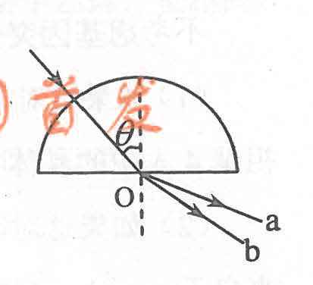
A．在玻璃中，a光的传播速度小于b光的传播速度
B．在真空中，a光的波长小于b光的波长
C．玻璃砖对a光的折射率小于对b光的折射率
D．若改变光束的入射方向使θ角逐渐变大，则折射光线a首先消失
E．分别用a、b光在同一个双缝干涉实验装置上做实验，a光的干涉条纹间距大于b光的干涉条纹间距
(2)．（10分）一列横波在x轴上传播，a，b是x轴上相距S_{ab}=6m的两质点，t=0时，b点正好到达最高点，且b点到x轴的距离为4㎝，而此时a点恰好经过平衡位置向上运动。已知这列波的频率为25Hz。
①求经过时间1s，a质点运动的路程；
②若a、b在x轴上的距离大于一个波长，求该波的波速。

第二次月考物理试题（答案）

一、选择题：（14-18单选，19-21不定项选择，每题6分，共48分）

14、B [解析] 伽利略理想斜面实验以可靠的实验事实为基础，通过推理得到小球在不受摩擦力作用时将在水平面上做匀速直线运动的结论，选项B正确．
15.D 光电效应现象用波动说无法解释,而光子说可以完美解释,因此光电效应现象是光具有粒子性的有力证明,A项错误;半衰期是大量放射性原子核发生衰变的统计规律,四个氡核的衰变不满足该规律,B项错误;α粒子散射实验证实了原子的核式结构,C项错误;大量处于n=4能级的激发态氢原子跃迁时,辐射光子种类最多为=6种,D项正确.
16、A [解析] 对物块A，开始受重力、B对A的支持力和静摩擦力作用而平衡，A所受的静摩擦力大小为m_{A}gsin θ，当施加力F后，A仍然处于静止状态，若F＝2m_{A}gsin θ，则A、B之间的摩擦力大小不变，选项A正确，选项B错误；对整体分析，由于A、B不动，弹簧的形变量不变，则弹簧的弹力不变，施加的力F有竖直向上的分量，根据平衡条件知，B与墙之间一定有摩擦力，选项C、D错误．
17、解析：选A．转速最大时，小球对桌面刚好无压力，则F_{向}＝mgtan θ＝mlsin θω²，即ω＝，其中cos θ＝，所以n＝＝，故选A．
18、C [解析] 稳定时A和B均受到向右的滑动摩擦力，B受到的滑动摩擦力大小为μm₂g，等于弹簧向左的弹力F，B受到的合外力为0.剪断轻绳瞬间，弹簧弹力和B受到的滑动摩擦力都不变，则B的加速度为0；A的加速度为＝1＋μg，选项C正确．
19、解析：选BCD．绳子与物体B相连的绳端参与了两种运动：沿绳子向右下方的分运动v₁和垂直于绳向上摆动的分运动v₂，物体B的运动速度v为合运动速度，如图甲所示，可知v₁＝vcos θ，由于v不变，在物体B向右运动时θ角减小，cos θ变大，即v₁变大，所以物体A的上升速率v_{A}＝v₁也随之变大，物体A加速上升，有向上的加速度，由牛顿第二定律可知，T－m_{A}g＝m_{A}a>0，T>m_{A}g，A错误，B、C正确；再取物体B为研究对象，如图乙所示，由平衡条件可知N＋T′sin θ＝m_{B}g，当物体B向右运动到无穷远处时，T′sin θ减小到零，则N＝m_{B}g，故N逐渐增大，D正确．
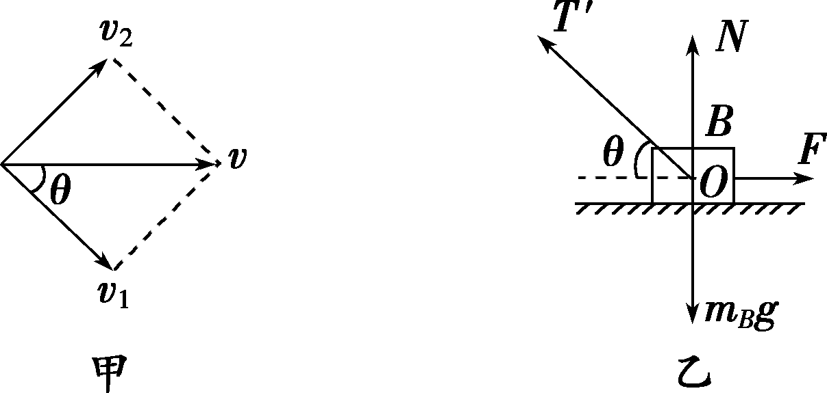
20、解析：选AB．小物块在最高点时对半球刚好无压力，表明从最高点开始小物块即离开球面做平抛运动，A对，C错；由mg＝m知，小物块在最高点的速度大小v＝，又由于R＝gt²，v_{y}＝gt，x＝vt，故x＝R，B对；tan θ＝＝，θ>45°，D错．
21、ABD [解析] 对球B受力分析，如图甲所示，当球B上升时，用图解法分析B球所受各力的变化，其中角θ增大，故F_{AB}和F_{OB}均减小，A、B正确．对斜面体进行受力分析，如图乙所示，由牛顿第三定律知F_{AB}＝F_{BA}，因为F_{AB}减小，故F_{BA}也减小，则推力F减小，水平地面对斜面体的弹力F_{N}也减小，C错误，D正确．
二、实验题(22题6分，23题9分)
22．①CD，②丙 ，③0.50
①A实验中要平衡摩擦力，长木板的一端要垫高，A错误；B为节省纸带增加小车运行时间先接通电源后松小车，B错误；C以托盘作为研究对象有，以小车作为研究对象有，联立以上两式可得，要使绳子拉力等于钩码的重力，即，故，则要有，C正确；如果作出a-M图象，却难以根据图象确定a与M是否是成反比，所以我们可以作出的图象，只要的图象是正比例函数图象就证明了a与M成反比例关系，D正确；
②若没用平衡摩擦力，则当施加一定力时，首先平衡摩擦力后才会产生加速度，通过图象知，当力F不为零时，加速度为零，故丙图对；
③计数点之间有4个点未画出，时间间隔为0.1s，有公式得：，代入数值有 ＝0.50（m/s²）。

23．（1）A₂ ，R₁ ；（2）滑动变阻器采用分压法接入、电流表采用外接法接入，电路图如下图所示；（3）1.21 W
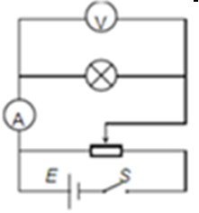

【解析】（1）由灯泡的铭牌可知灯泡额定电流为（A），由此可知根据量程应选电流表A₂，滑动变阻器选择R₁；（2）滑动变阻器采用分压法接入可以获得更大范围的电压变化，灯泡的电阻与电流表的内阻相差不大，如采用电流表内接法电流表分压影响较大故采用电流表外接法，电路图如上图所示；（3）设加在并联灯泡两端的电压为U，流经每个灯泡的电流为I，由全电路欧姆定律有，根据此关系可做灯泡两端电压与电流应满足的关系曲线与灯泡伏安特性曲线如图，交点即为满足条件时灯泡的0.
工作状态，可得每个灯泡消耗的电功率1.21 W。
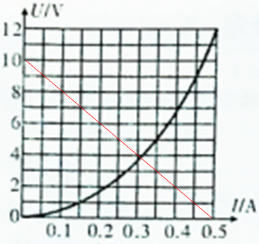
三、计算题（24题12分，25题20分）
24、解析：(1)设偏心轮转动的角速度为ω，配重物在最高点时（M＋m）g＝mrω²
ω＝ ＝10 rad/s≈17．3 rad/s．
(2)配重物在最低点时，飞轮对它的作用力为F．由牛顿第二定律可知：
F－mg＝mrω²，
对机体，由平衡得F′＝Mg＋F
由牛顿第三定律，所以打夯机对地面的最大压力
N＝F′＝2（M＋m）g＝720 N．
答案：(1)17．3 rad/s (2)720 N

25、(1)0.4 m/s (2)2 1.8 s (3)0.06 m
[解析] (1)小物块滑上木板后，在摩擦力作用下，木板从静止开始做匀加速运动．
设木板加速度大小为a，经历时间T后与墙第一次碰撞，碰撞时木板的速度大小为v₁，则
μmg＝ma
L＝aT²
v₁＝aT
联立解得T＝0.4 s，v₁＝0.4 m/s.
(2)在小物块与木板两者达到共同速度前，木板受到小物块对它的摩擦力作用，先做匀加速运动，与墙碰后以原速率反弹，再做匀减速直线运动，因小物块对木板的摩擦力不变，故加速过程和匀减速过程的加速度大小相等地，因而木板与墙相碰后将返回至初始位置且速度减为零，所用时间也为T，之后重复上述运动过程．小物块与木板的质量相等，加速度大小相等．设在小物块与木板两者达到共同速度v前木板共经历n次碰撞，则有
v＝v₀－(2nT＋Δt)a＝aΔt
式中Δt是碰撞n次后木板从初始位置至达到共同速度时所需要的时间．
故2v＝v₀－2nTa
由于木板的速率只能在0到v₁之间，故有
0≤v₀－2nTa≤2v₁
解得1.5≤n≤2.5
由于n是整数，故n＝2，v＝0.2 m/s，Δt＝0.2 s
从开始到小物块与木板达到共同速度所用的时间为t＝4T＋Δt＝1.8 s
(3)物块与木板达到共同速度时，木板与墙之间的距离为s＝L－a(Δt)²＝0.06 m
四、选考题
34．［物理—选修3-4］（15分）
(1)【答案】ABD
【解析】由图可知：玻璃砖对a光的折射率大于对b光的折射率，故C错误；在玻璃中，a光的传播速度小于b光的传播速度，故A正确；a光的频率大于b光的频率,在真空中，a光的波长小于b光的波长，故B正确；若改变光束的入射方向使θ角逐渐变大，因为a光的折射率大，则折射光线a首先消失，故D正确；a光的波长小于b光的波长，分别用a、b光在同一个双缝干涉实验装置上做实验，a光的干涉条纹间距小于b光的干涉条纹间距，故E错误。
(2)．①4m；②
【解析】
①质点a一个周期运动的路程s₀=4A=0.16m （1分）
1s内的周期数是 （1分）
1s内运动的路程 （1分）
②波由a传向b， （2分）
（2分）
波由b传向a， （2分）
（1分）

